Fecha: 16-05-2017

Lugar: Manera informal (Whatsapp)

Asunto: Manejo de notificaciones.

Involucrados: Walter Barrantes, Jose Garita Chaves.

Hora: Todo el día

Cuerpo:

El manejo de notificaciones: al hacerlas debe de hacerse desde el servicio de Google, en este hay que agregar los segmentos de secciones, estos segmentos tardan 8 horas en aparecer para poder hacer llegar las notificaciones a los usuarios, aquí entramos en el problema, no se sabe exactamente si son esas 8 horas, por lo tanto si usted envía una notificaciones a una sección y esta no está creada en el servidores de google, la notificación no se va a enviar a los usuarios, para verificarla se hace desde (la primera imagen que le envío), si no podría enviarla desde la página web pero con el riesgo que no se haga efectiva la notificación. Hay una tercera manera de enviarla, sería que se creen las notificaciones pero solo llegan cuando el usuario tiene el app abierta. Aunque podría solucionarse que usted cree todas las aplicaciones justo antes de empezar el año y por lo menos con un día de antelación de agregar noticias. ¿Cuál es su mejor propuesta? ¿usar de manera automática, manual ingresando a (imagen adjunta-1) o solo que el usuario vea las notificaciones ingresando a la app?

Diseño de FMC(Fire Message Cloud)

Acuerdos:

* Hacerlo mediante la consola, verificando que las notificaciones si llegan.

Firma: (digital)

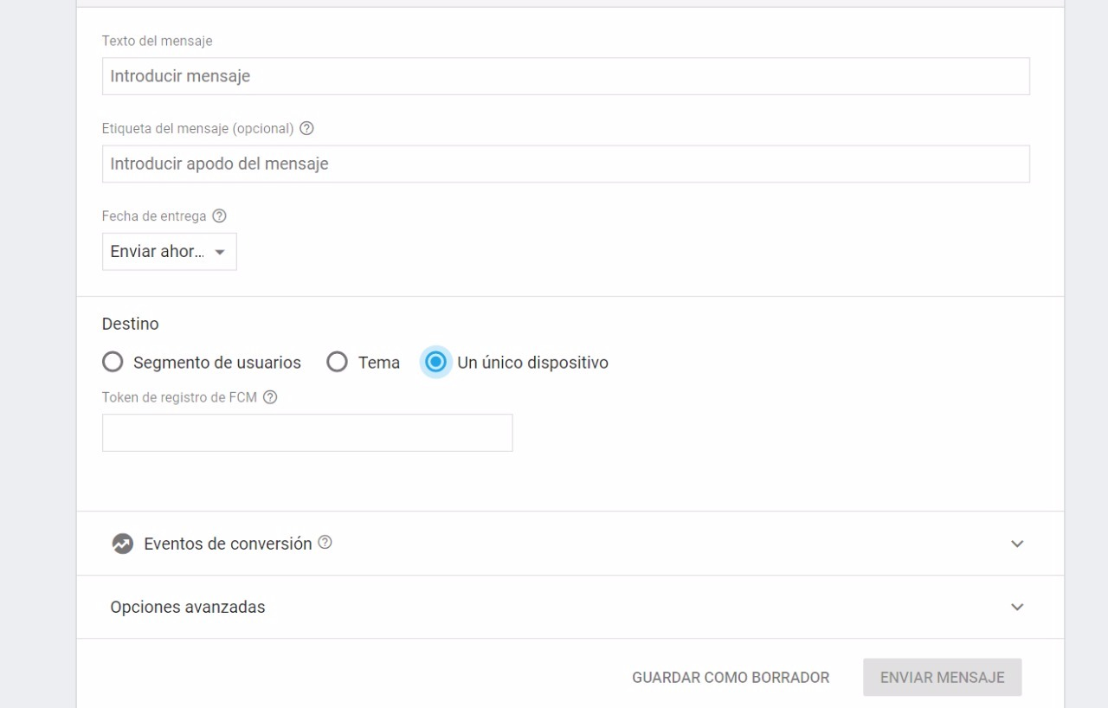

Imagen 1